NextStartMarket
Administrator Operation Specification

Revision No – 1.0

Revision History

Revision # | Author | Reviewed By | A. Description Of Change, Including MR No.  B. Summary of Review | Issued by / Date (mm/dd/yy)
1.0 (draft) |  |  | New document | 05/15/2013

MiPT Proprietary
Not for use or disclosure outside MiPT, Ltd. or any of its subsidiaries
Except under prior written agreement.

Table of Contents

1 User Management 4
1.1 Modify Password 4
2 Device Management 5
2.1 Function Role & Use Flow 5
2.2 Manufacture 5
2.3 Customer 5
2.4 Model 6
2.4.1 Model List 6
2.4.2 New Model 6
2.4.3 Edit Model 6
2.5 Import Device Info 7
2.6 Device Information 8
2.6.1 Device Information List 8
2.6.2 Device Information Edit 8
2.7 Management of Equipment upgrades 10
2.8 Statistics for Devices 10
3 OTA 10
3.1.1 Function Role & Use Flow 10
3.2 Manufacturer Management 11
3.2.1 Add Manufacturer 11
3.2.2 Modify Manufacturer 11
3.2.3 Delete Manufacturer 11
3.3 Model Management 12
3.3.1 Add Device Model 12
3.3.2 Modify Device Model 12
3.3.3 Delete Device Model 13
3.4 System Software Management 13
3.4.1 Upload System Software 13
3.4.2 System Software Detail 14
3.4.3 Update System Software 15
3.4.4 Modify System Software 15
3.4.5 DeleteSystem Software 16
3.5 Patch PakageManagement 16
3.6 DiffPackage Management 16
3.6.1 Upload DiffPackage 16
3.6.2 DiffPackage Detail 18
3.6.3 Modify DiffPackage 18
3.6.4 Delete DiffPackage 18
4 App Store 19
4.1 Categories Manager 19
4.1.1 Categories Manager List 19
4.1.2 Add Category 19
4.1.3 Modify Category 20
4.1.4 Delete Category 20
4.2 Os version List 20
4.2.1 Os Version List 21
4.2.2 Add Os Version 21
4.2.3 Modify OS Version 21
4.2.4 Delete OS Version 22
4.3 Language Configure 22
4.3.1 Language List 22
4.4 App Management 22
4.4.1 App List 22
4.4.2 Old Versions 22
4.4.3 Delete App 23
4.4.4 Add App 23
4.4.5 Edit APP 24
4.4.6 Upgrade App 24
4.5 App Download Logs 24

User Management

Modify Password
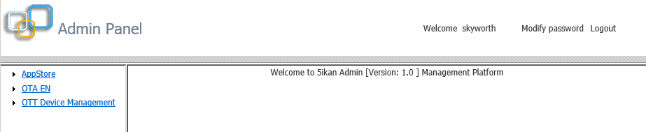

点击“Modify password”：

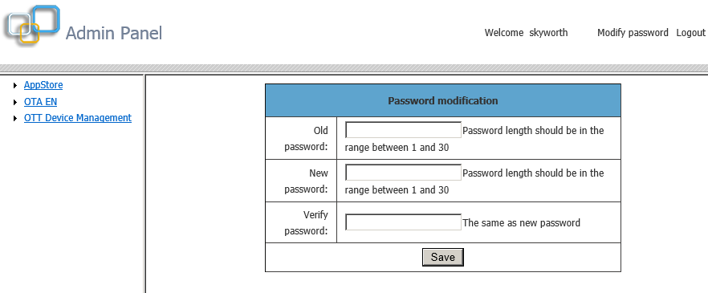
按提示操作即可。

Device Management

Function Role & Use Flow
后台操作角色：
Administrator角色
- Manufacturer Management
- Customer Management
- Model Management
- Import Device Info
- Device Info Management
Management Device upgrades
OttAdmin角色
- Model Management
- Import Device Info
- Device Info Management
- Management Device upgrades

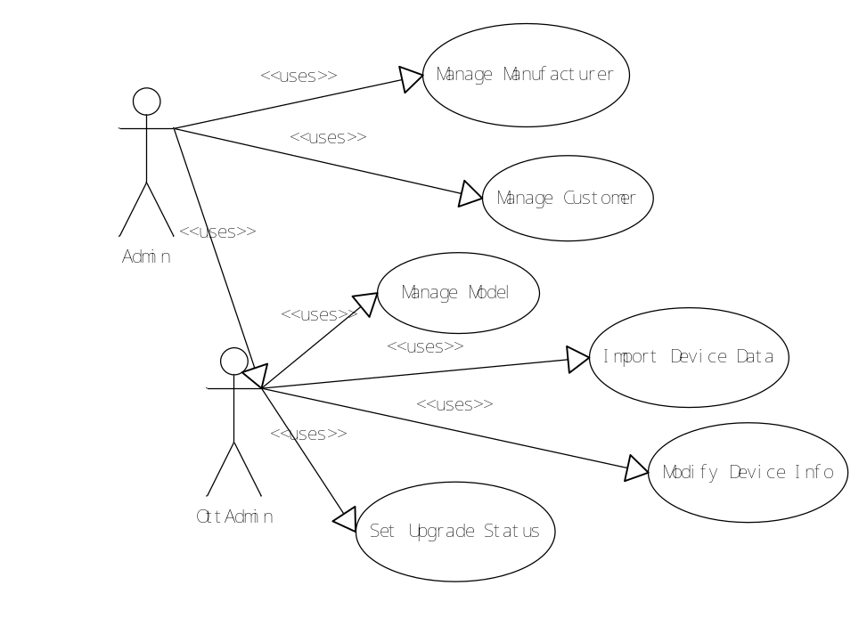
之后，管理后台能够管理OTT机顶盒的运行状态，如设备信息上报、设备激活、升级等。

Manufacturer
请联系管理员操作。

Customer
请联系管理员操作。

Model

Model List
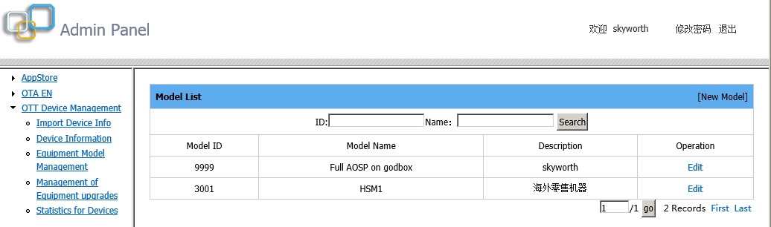
图表 2-1

New Model
在图表 2-1中，点击“New Model”， 如下图：
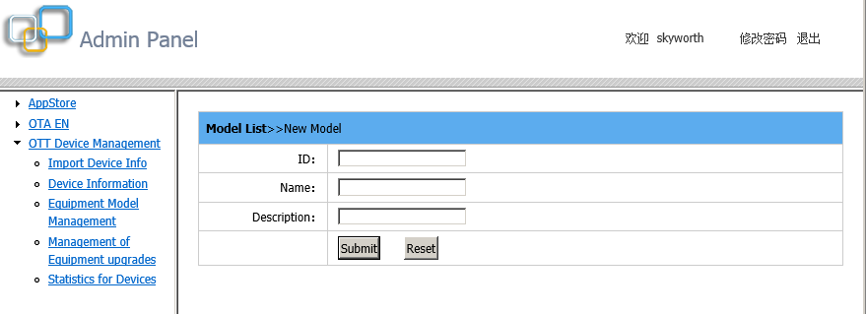
图表 2-2
图表 2-2新建设备型号中“ID”是任意四位数字。

Edit Model
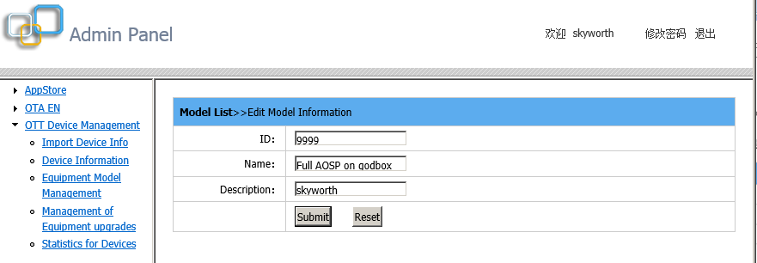
图表 2-3
图表 2-3 的型号编辑中，“ID”是任意四位数字。

Import Device Info
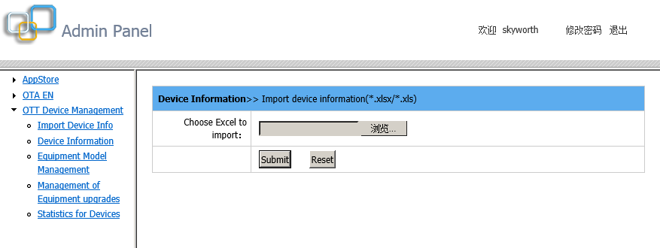
图表 2-4
被导入的文件内容格式示例：

设备ID | 外部序列号
1101011000000000000000 | 1101011000000000000000
1101011000100000000000 | 1101011000100000000000
1102011000000000000000 | 1102011000000000000000
1102011000100000000000 | 1102011000100000000000
1101021000000000000000 | 1101021000000000000000
1101021000100000000000 | 1101021000100000000000
1102021000000000000000 | 1102021000000000000000
1102021000100000000000 | 1102021000100000000000
1101031000000000000000 | 1101031000000000000000
1101031000100000000000 | 1101031000100000000000
1102031000000000000000 | 1102031000000000000000
1102031000100000000000 | 1102031000100000000000
1201011000000000000000 | 1201011000000000000000
1201011000100000000000 | 1201011000100000000000

外部序列号组成规则：
前两位是厂商ID，接着五位是客户ID, 接着四位是型号ID，

Device Information

Device Information List
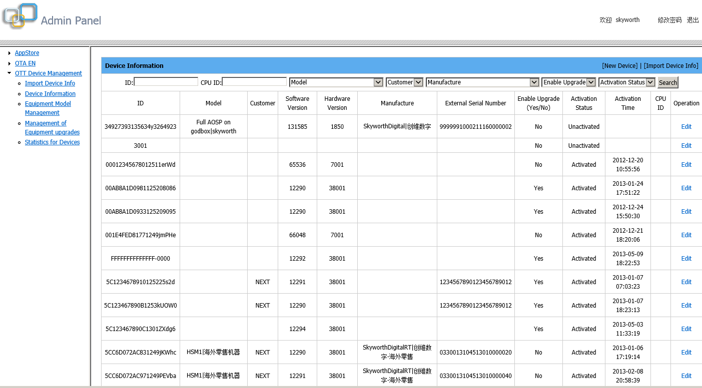
图表 2-5

Device Information Edit
在图表 2-5中，点击“Edit”如下图：
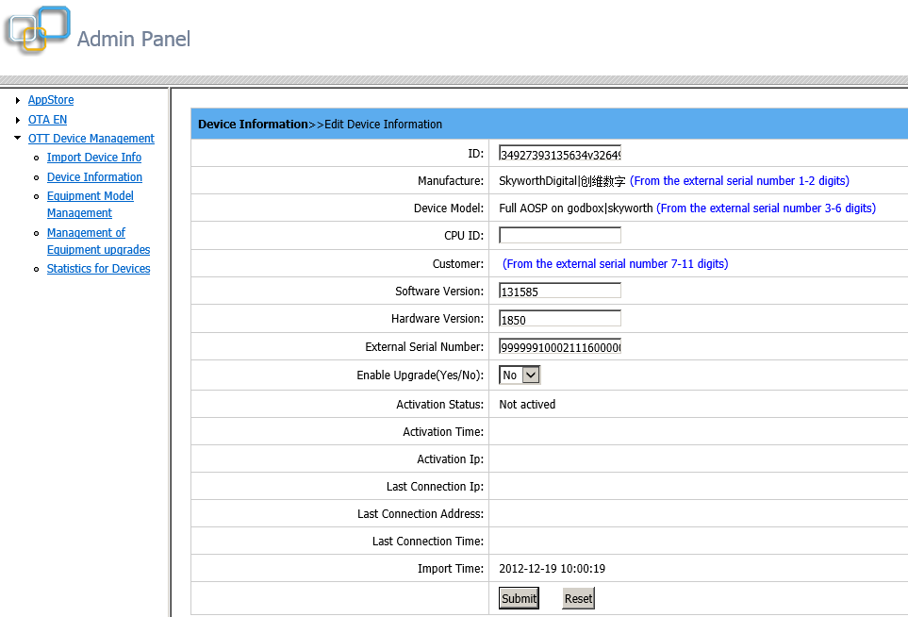
图表 2-6
“CPU ID”是验证设备有效性，不可以随意更改。
“Software Version” 和“Hardware Version”不可以随意更改，否则设备可能无法升级。
注意：一般情况Device Information 采用出厂的默认即可。不需要进行“Device Information Edit”。
”

Management of Equipment upgrades
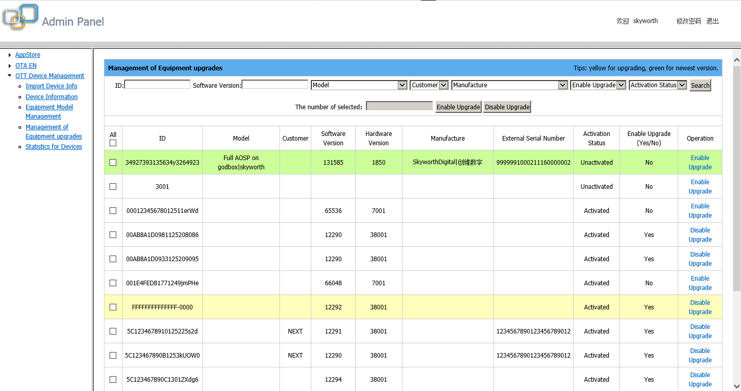
图表 2-7
可以进行条件过滤，将若干设备加入升级计划。或者取消若干设备的升级计划。

Statistics for Devices

OTA

Function Role & Use Flow

Role Administrators
对应的操作功能：
- Manufacturer Management
- Model Management
- Software Management

注：系统软件管理含系统软件管理、差分软件管理

Role imageManage
对应的操作功能：
- Software Management
注：系统软件管理含系统软件管理、差分软件管理

Use Flow
先使用Administrators角色登录，
- 创建imageManage角色的用户。
- 新建“设备品牌”。
- 新建imageManage角色用户对应的“设备型号”。

使用imageManage角色登录
- 新建系统软件，或系统软件升级，更新。

Manufacturer Management

Add Manufacturer
管理员角色登录管理后台，在管理页面左侧，点击“OTA EN” 点击“Manufacturer Management”，
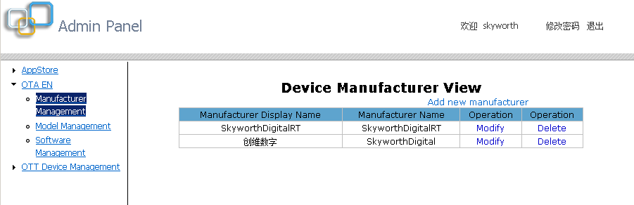
图表3-7

在图表3-1中，点击“Add new manufacturer”进入新建页面：
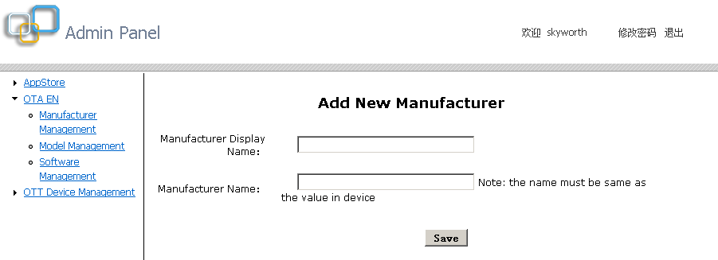
图表 3-8

注意: “显示名称”仅在后台管理使用，“设备品牌”应该是客户端服务器端一致。

Modify Manufacturer
在图表3-7 根据页面操作即可。

Delete Manufacturer
在图表3-7 根据页面操作即可。
注：已经使用的设备品牌不可以删除，除非删除了它关联的所有型号、软件。

Model Management

Add Device Model
管理页面左侧，点击“OTA EN” 点击“Model Management”，
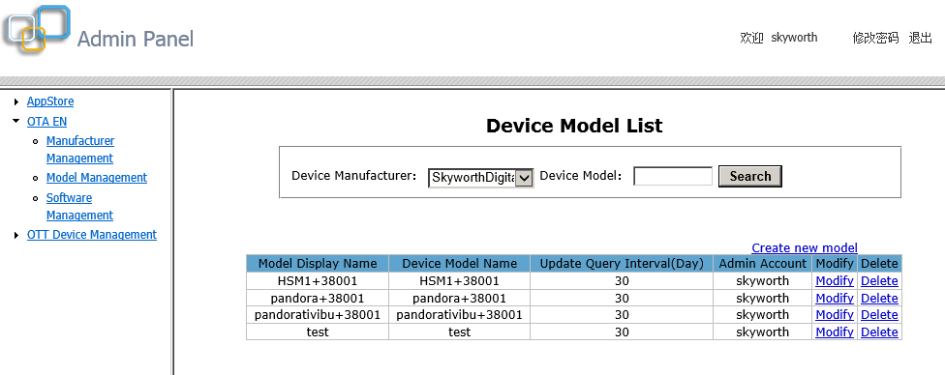
图表 3-9

点击“Create new model”进入新建页面：

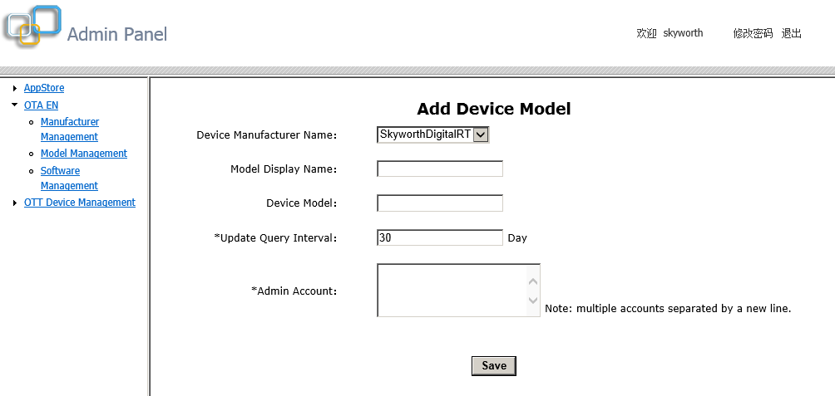
图表 3-10

“Device Model”来自和设备约定好的设备型号。填写：Device Model+硬件版本号

“Admin Account”是指给该型号的设备提供系统软件管理的账号。该账户需要在“管理员账号管理”中创建，其用户角色为imageManage 。默认填写自己的登录账户即可。
“Update Query Interval”字段在设备进行升级查询时，返回给设备端，它告诉设备一个推荐检测新版本的时间间隔。

Modify Device Model
在图表 3-9 根据页面操作即可。

Delete Device Model
在图表 3-9 根据页面操作即可。
注：存在关联软件的设备型号不可删除。

System Software Management
管理页面左侧，点击“OTA EN” 点击“Software Management”，

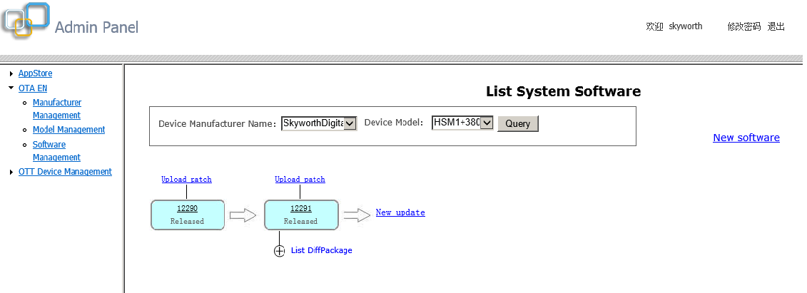
图表 3-11

页面说明：
用长方形框起来的表示完整软件包，由箭头连接，构成完整软件包的链接。完整软件包下面折叠视图用于管理DiffPackage 软件。
软件版本字符串值大小，和软件版本在链中的先后位置无关。
一个设备品牌和一个设备型号的所有版本字符串不能重复。
一个设备品牌和一个设备型号，可以对应多个版本链条。
设备查询升级时，应该携带设备的当前版本。

Upload System Software
在图表3-5 点击“New software” 进入如下页面：

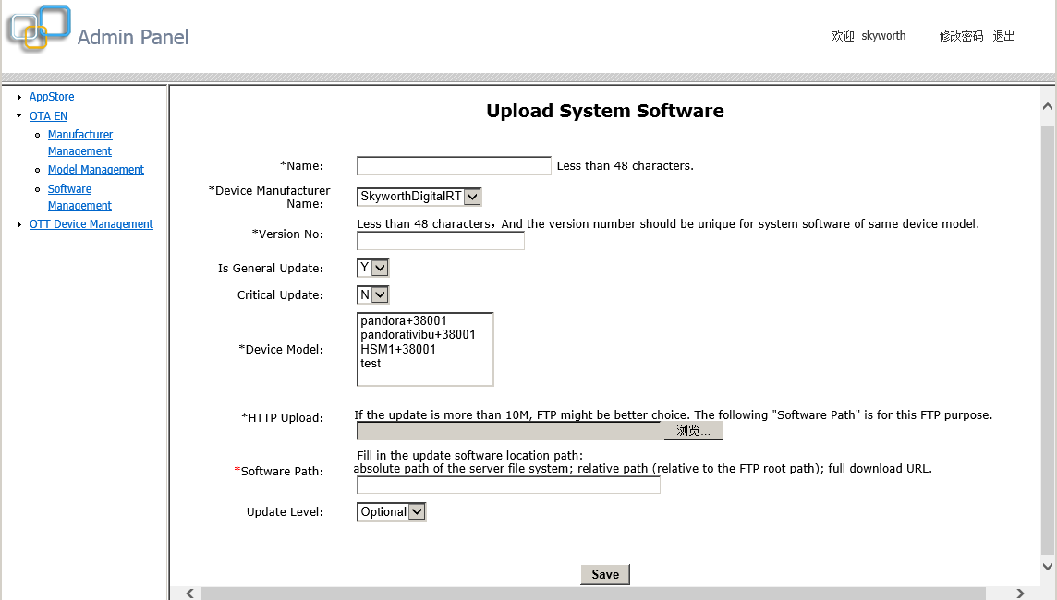
图表 3-12
上传系统软件信息， 带星号的输入框属于必填项目。版本号为任意字符串，没有格式限制。
“Is General Update”默认为“true”表示普通升级。否则表示这个版本不能进行差分。
“Critical Update”默认为“false”表示非关键升级。否则是关键升级。
“Update Level”如果值为“Critical”，可强制设备升级（需求设备支持此功能）。

可以Http Form upload、SSH、FTP上传、或专有文件服务器上传。
本地上传系统软件的步骤：
- 在“Upload System Software”页面，填写版本等信息。
- “Http Upload”中选择需要上传的本地文件。
- “Software Path”中不需要填写。

FTP方式上传系统软件的步骤：
- 上传系统文件到同一服务器FTP服务器。
- 在“系统软件管理-上传”页面，填写版本等信息
- “Software Path”中填入服务器上系统软件的绝对路径或相对路径。（“Http upload”中不需要填写。）

文件服务器方式上传步骤：
- 配置文件服务器，布署OTASupport项目。
- 上传文件到文件服务器。
- 在“系统软件管理-上传”页面，填写版本等信息
- “Software Path”中填入系统软件在服务器上的Http下载路径。（“Http upload”中不需要填写。）

System Software Detail

在图表3-5中，点击版本号可以查看软件详细信息。

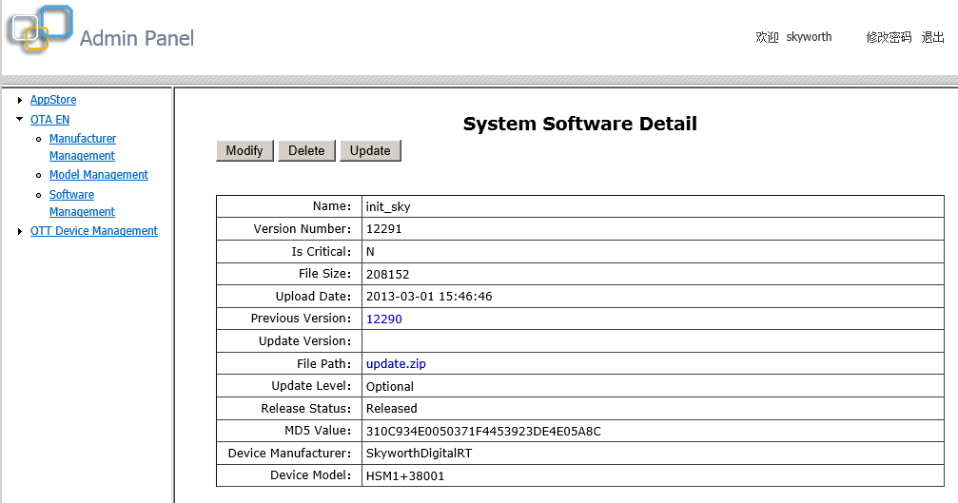
图表 3-13

Update System Software
在图表3-5 中点击“New Update” 或者在图表3-7 中点击“Update”来上传软件的新版本。需填写更改后版本号，并上传最新版本的系统文件，上传新版本软件的方法同“Upload Software”。

Modify System Software
在图表3-7中，或Software Management→ System Software Detail 来修改系统软件的信息。
修改上传软件时，也可以使用FTP方式或表单方式。采用FTP方式上传时，“软件FTP路径”填入ftp已上传的软件名称，或者绝对路径,“上传文件”不需要填入数据。
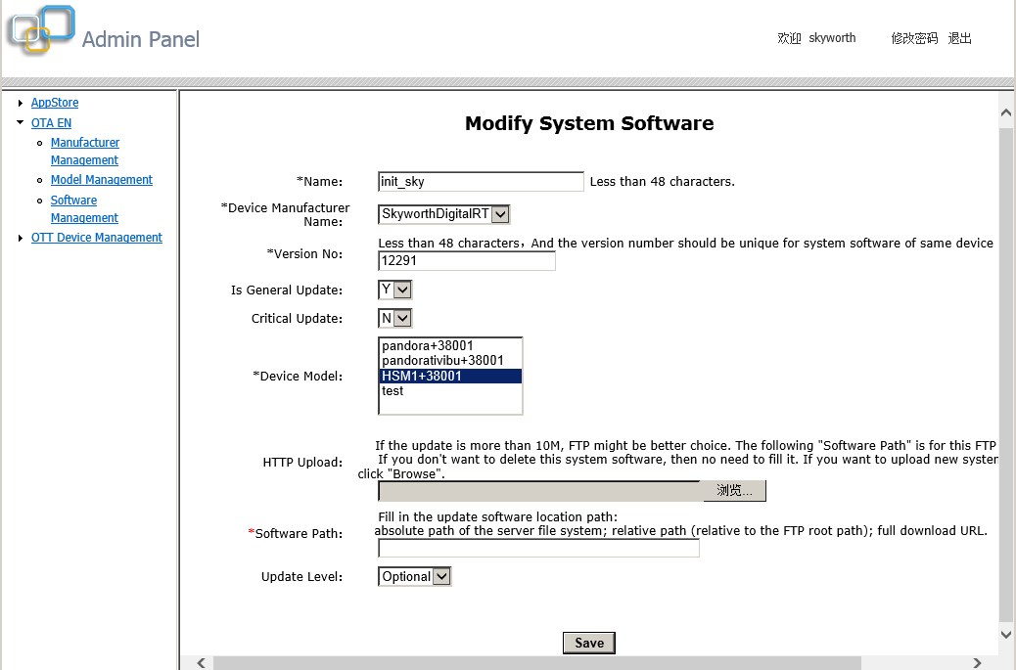
图表 3-14

Delete System Software
管理员用户通过Software Management→ System Software Detail，或者在图表3-7来删除该系统软件版本，删除后的版本节点不在版本链中显示。

Patch Pakage Management
不支持补丁软件管理

DiffPackage Management
对差异不大的两个系统软件版本，可用工具生成两个版本的差异部分，生成的软件包称为DiffPacakage软件，DiffPacakage文件大小远远小于完整包的软件大小。只有小版本才能上传差分软件（下图淡蓝色显示）。

Upload DiffPackage
在Software Management 页面，上传差分软件信息。
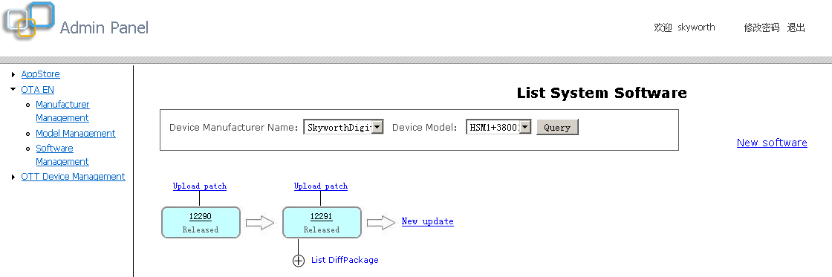
图表 3-15

点击“List DiffPackage”屏幕如下：

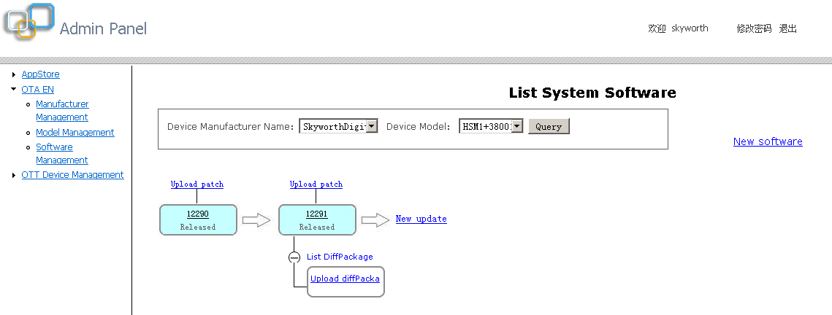
图表 3-16

点击“Upload DiffPackage” 屏幕如下：

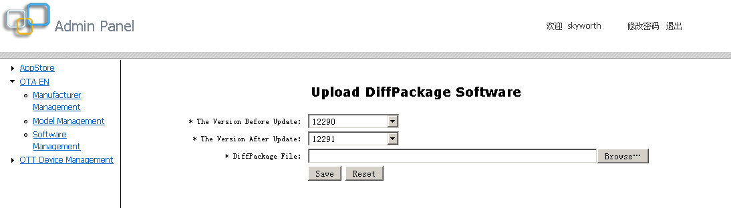
图表 3-17

DiffPackage Detail
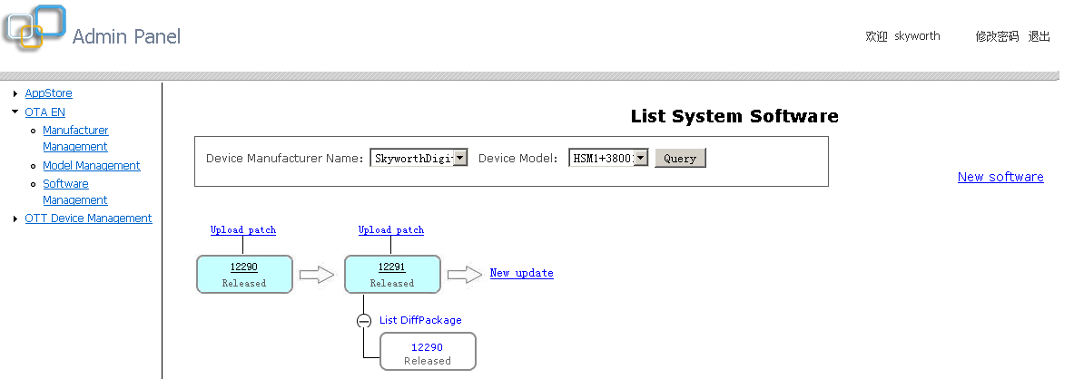
图表 3-18

Modify DiffPackage
管理员用户通过System Software→List DiffPackage 或者在图表3-12中,点击差分包的版本号，进入“系统差分软件-详情”：

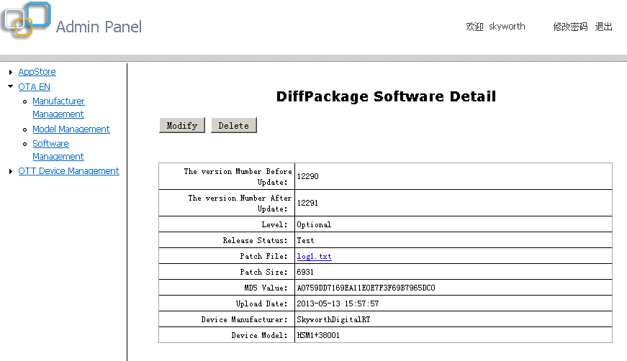
图表 3-19

点击“Modify”来修改差分软件信息

Delete DiffPackage
在图表3-13中,点击“Delete”删除差分软件。

App Store

Categories Manager

Categories Manager List
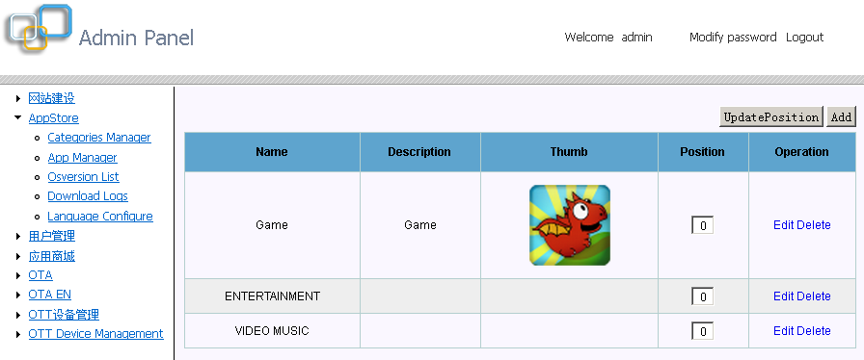
图表 4-20

Add Category
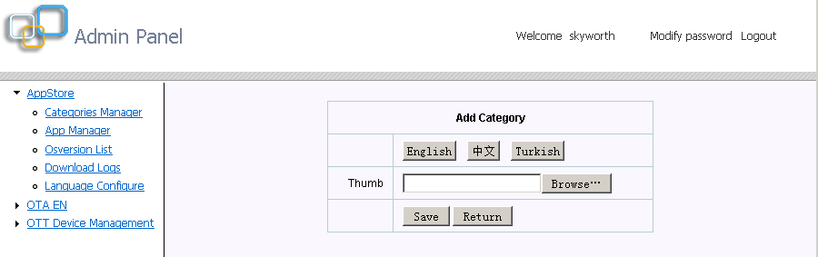
图表 4-21

“Thumb”是分类的图型标志，一个分类的名称、描述可以用三种语言添加。比如点击“English”： 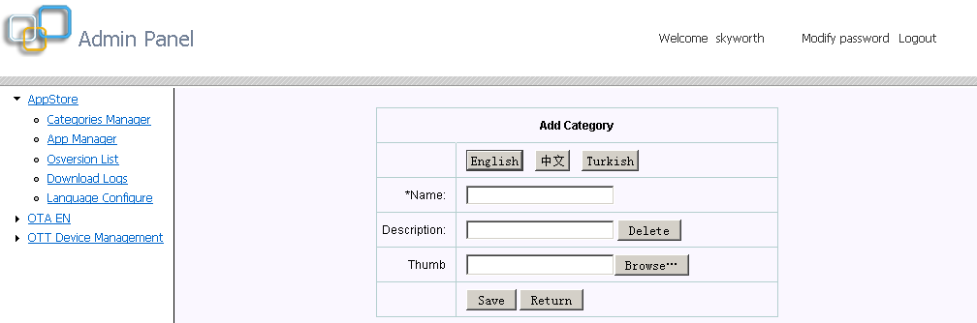
图表 4-22
就可以添加英文的分类名称和英文描述。

Modify Category

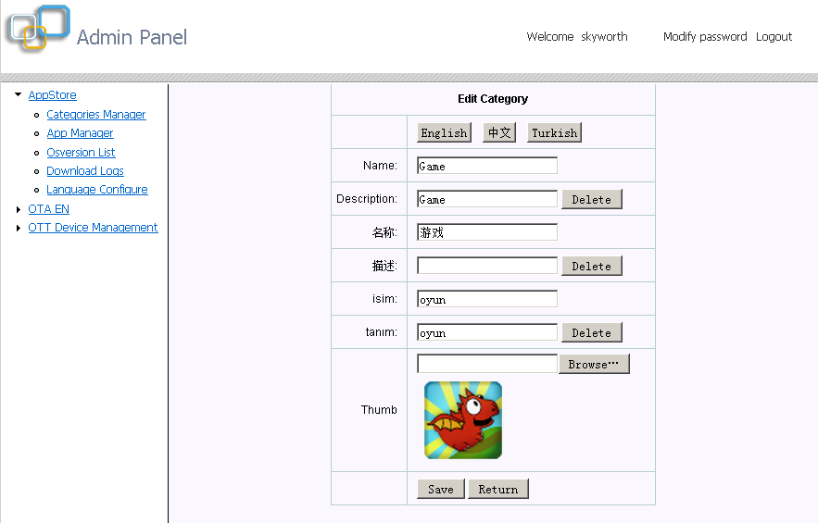
图表 4-23
修改分类，可以修改分类名称、描述、分类图标。

Delete Category
在图表 4 -1的分类列中，点击“Delete”链接：
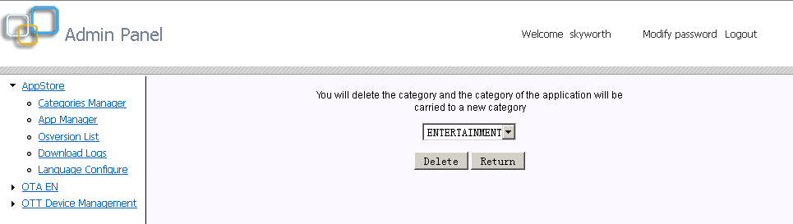
图表 4-24
如果将被删除的分类中包含软件，如图表 4-24 ，如提示先将该分类下的软件移到其它的分类下，并执行删除操作。

Os version List
管理软件所运行的操作系统。

Os Version List
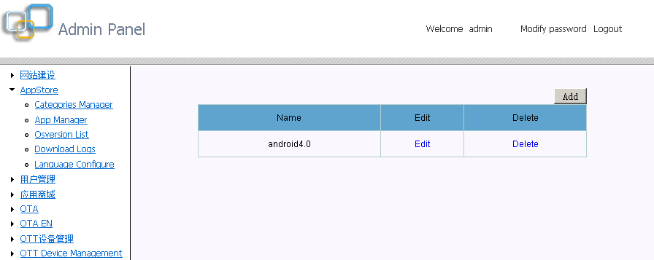
图表 4-25

Add Os Version
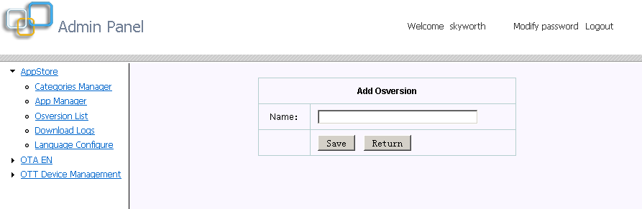
图表 4-26
添加一个OS version, 输入OS version， 提交即可。

Modify OS Version
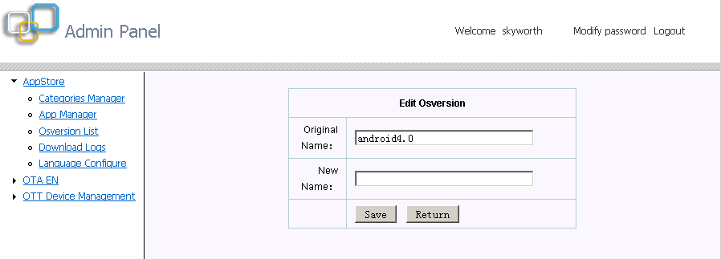
图表 4-27

Delete OS Version
在图表 4-25页面点击“Delete”即可。

Language Configure
语言配置目的是，在app store中展示软件时，尽量采用匹配设备的语言的软件名称和软件描述。

Language List
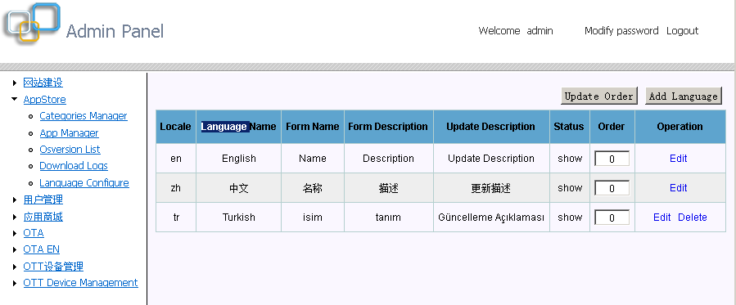
图表 4-28

App Management

App List
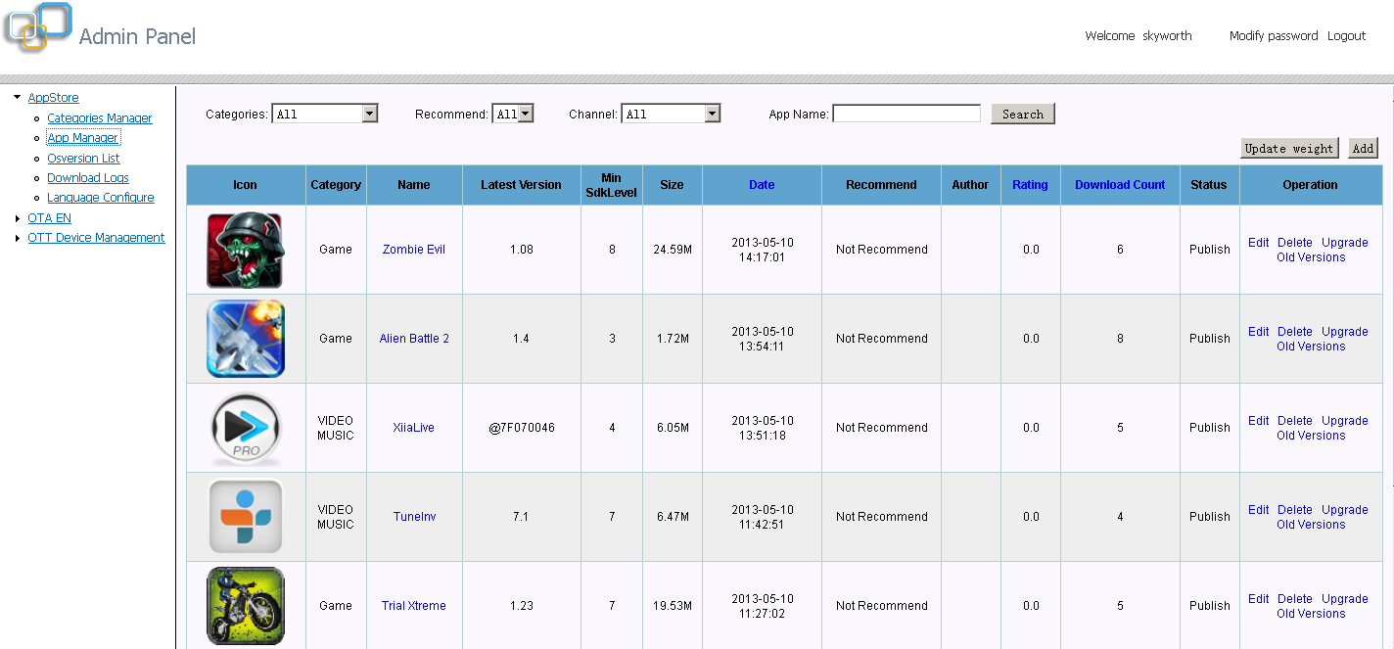
图表 4-29

Old Versions
点击图表 4-29 软件列表当中的“Old Versions”。可以软件的历史版本做删除和编辑操作。

Delete App
在图表 4-29 点击“Delete”删除本软件的最新版本。

Add App
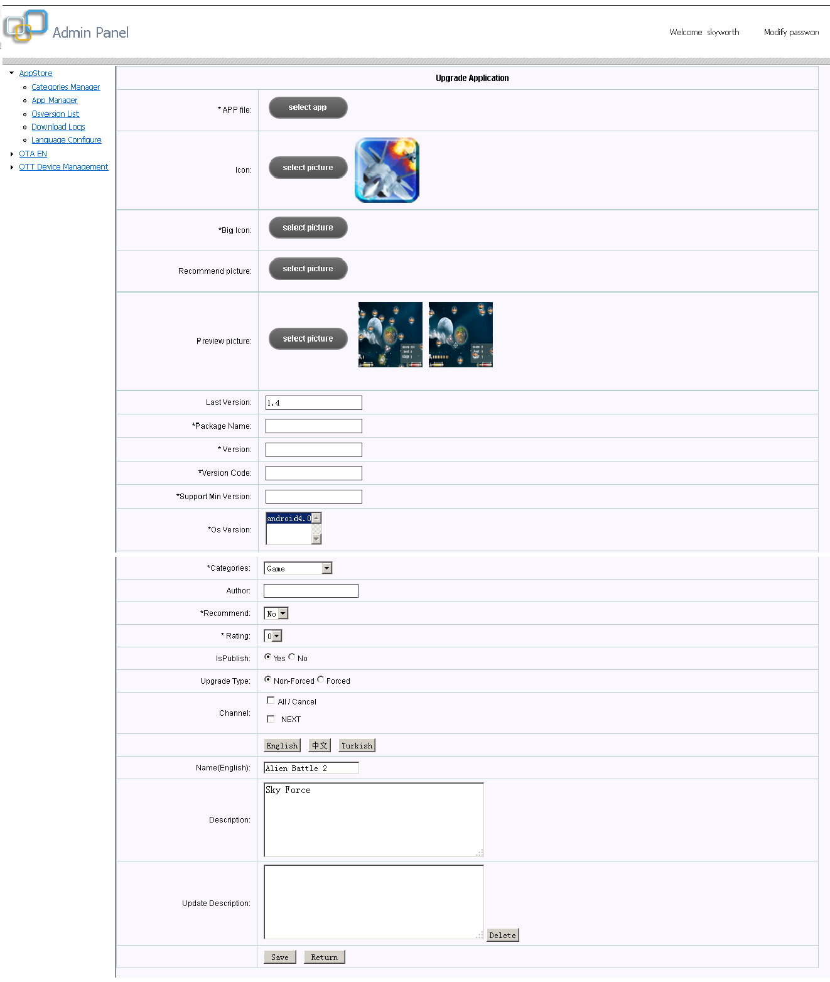

1、下面这几个字段:
Package Name
Version
Version Code
Support Min Version
当你点击“APP file”上传软件后，自动填写。
2、“Rating” 表示软件的星级，星级越高，说明软件越受欢迎。
“Upgrade Type” 表示告诉设备的app store，

Edit APP

Upgrade App
在图表 4-29 点击“Upgrade”升级本软件。

App Download Logs
